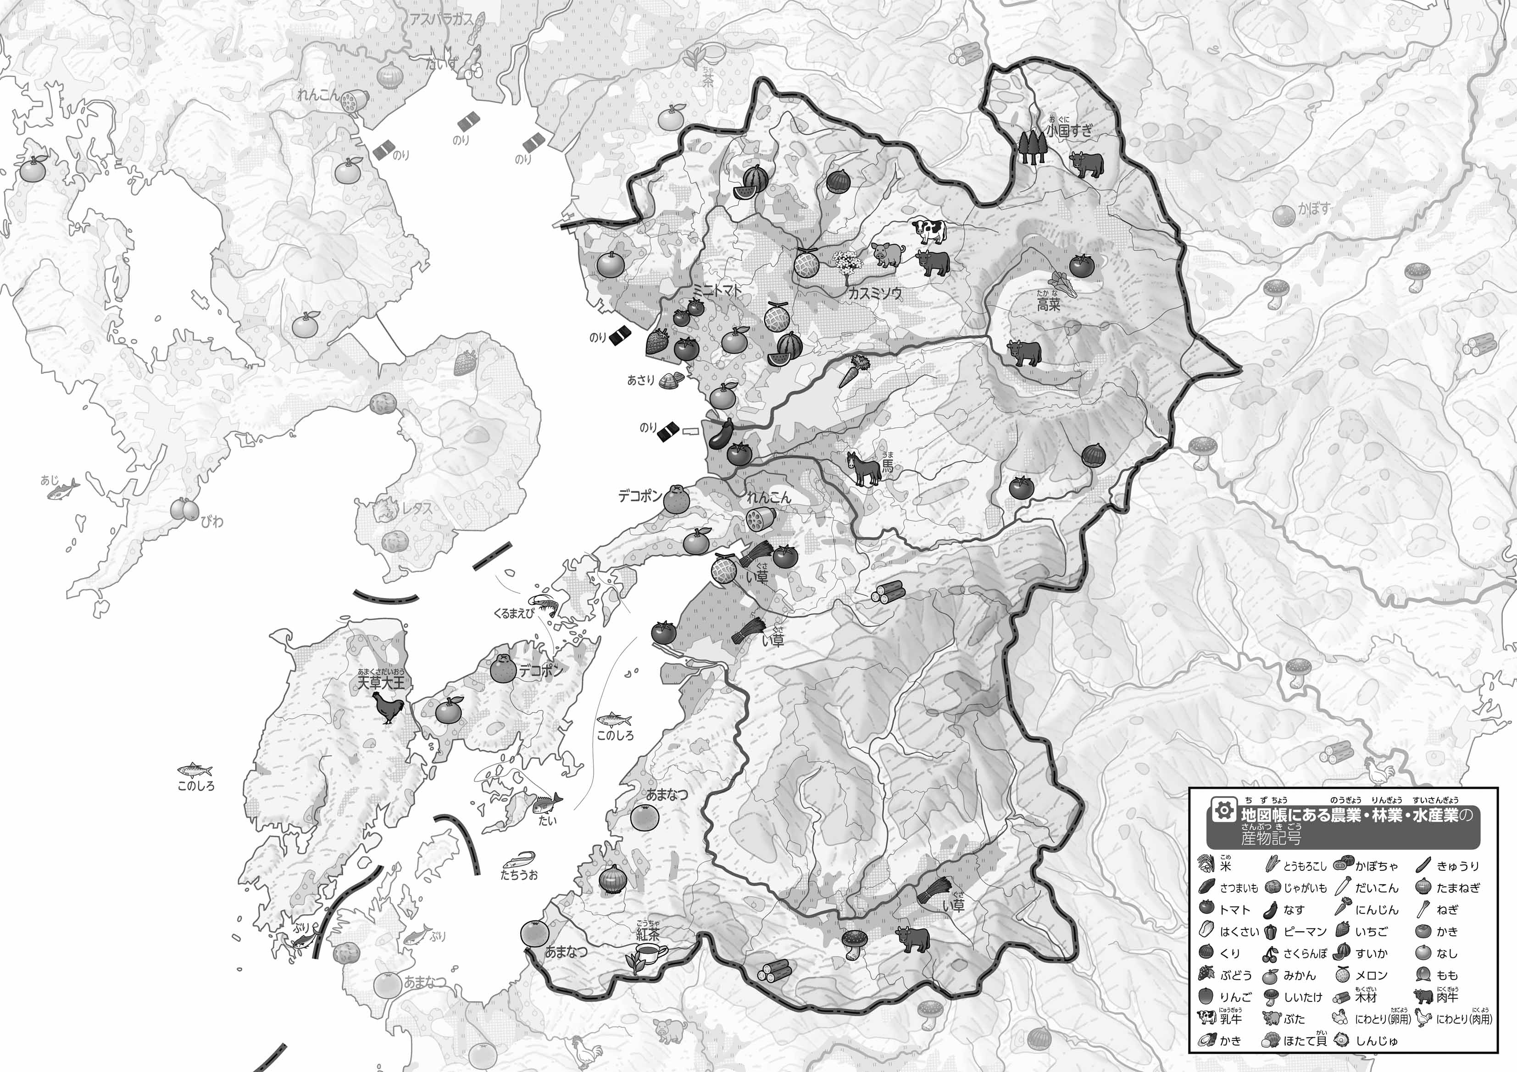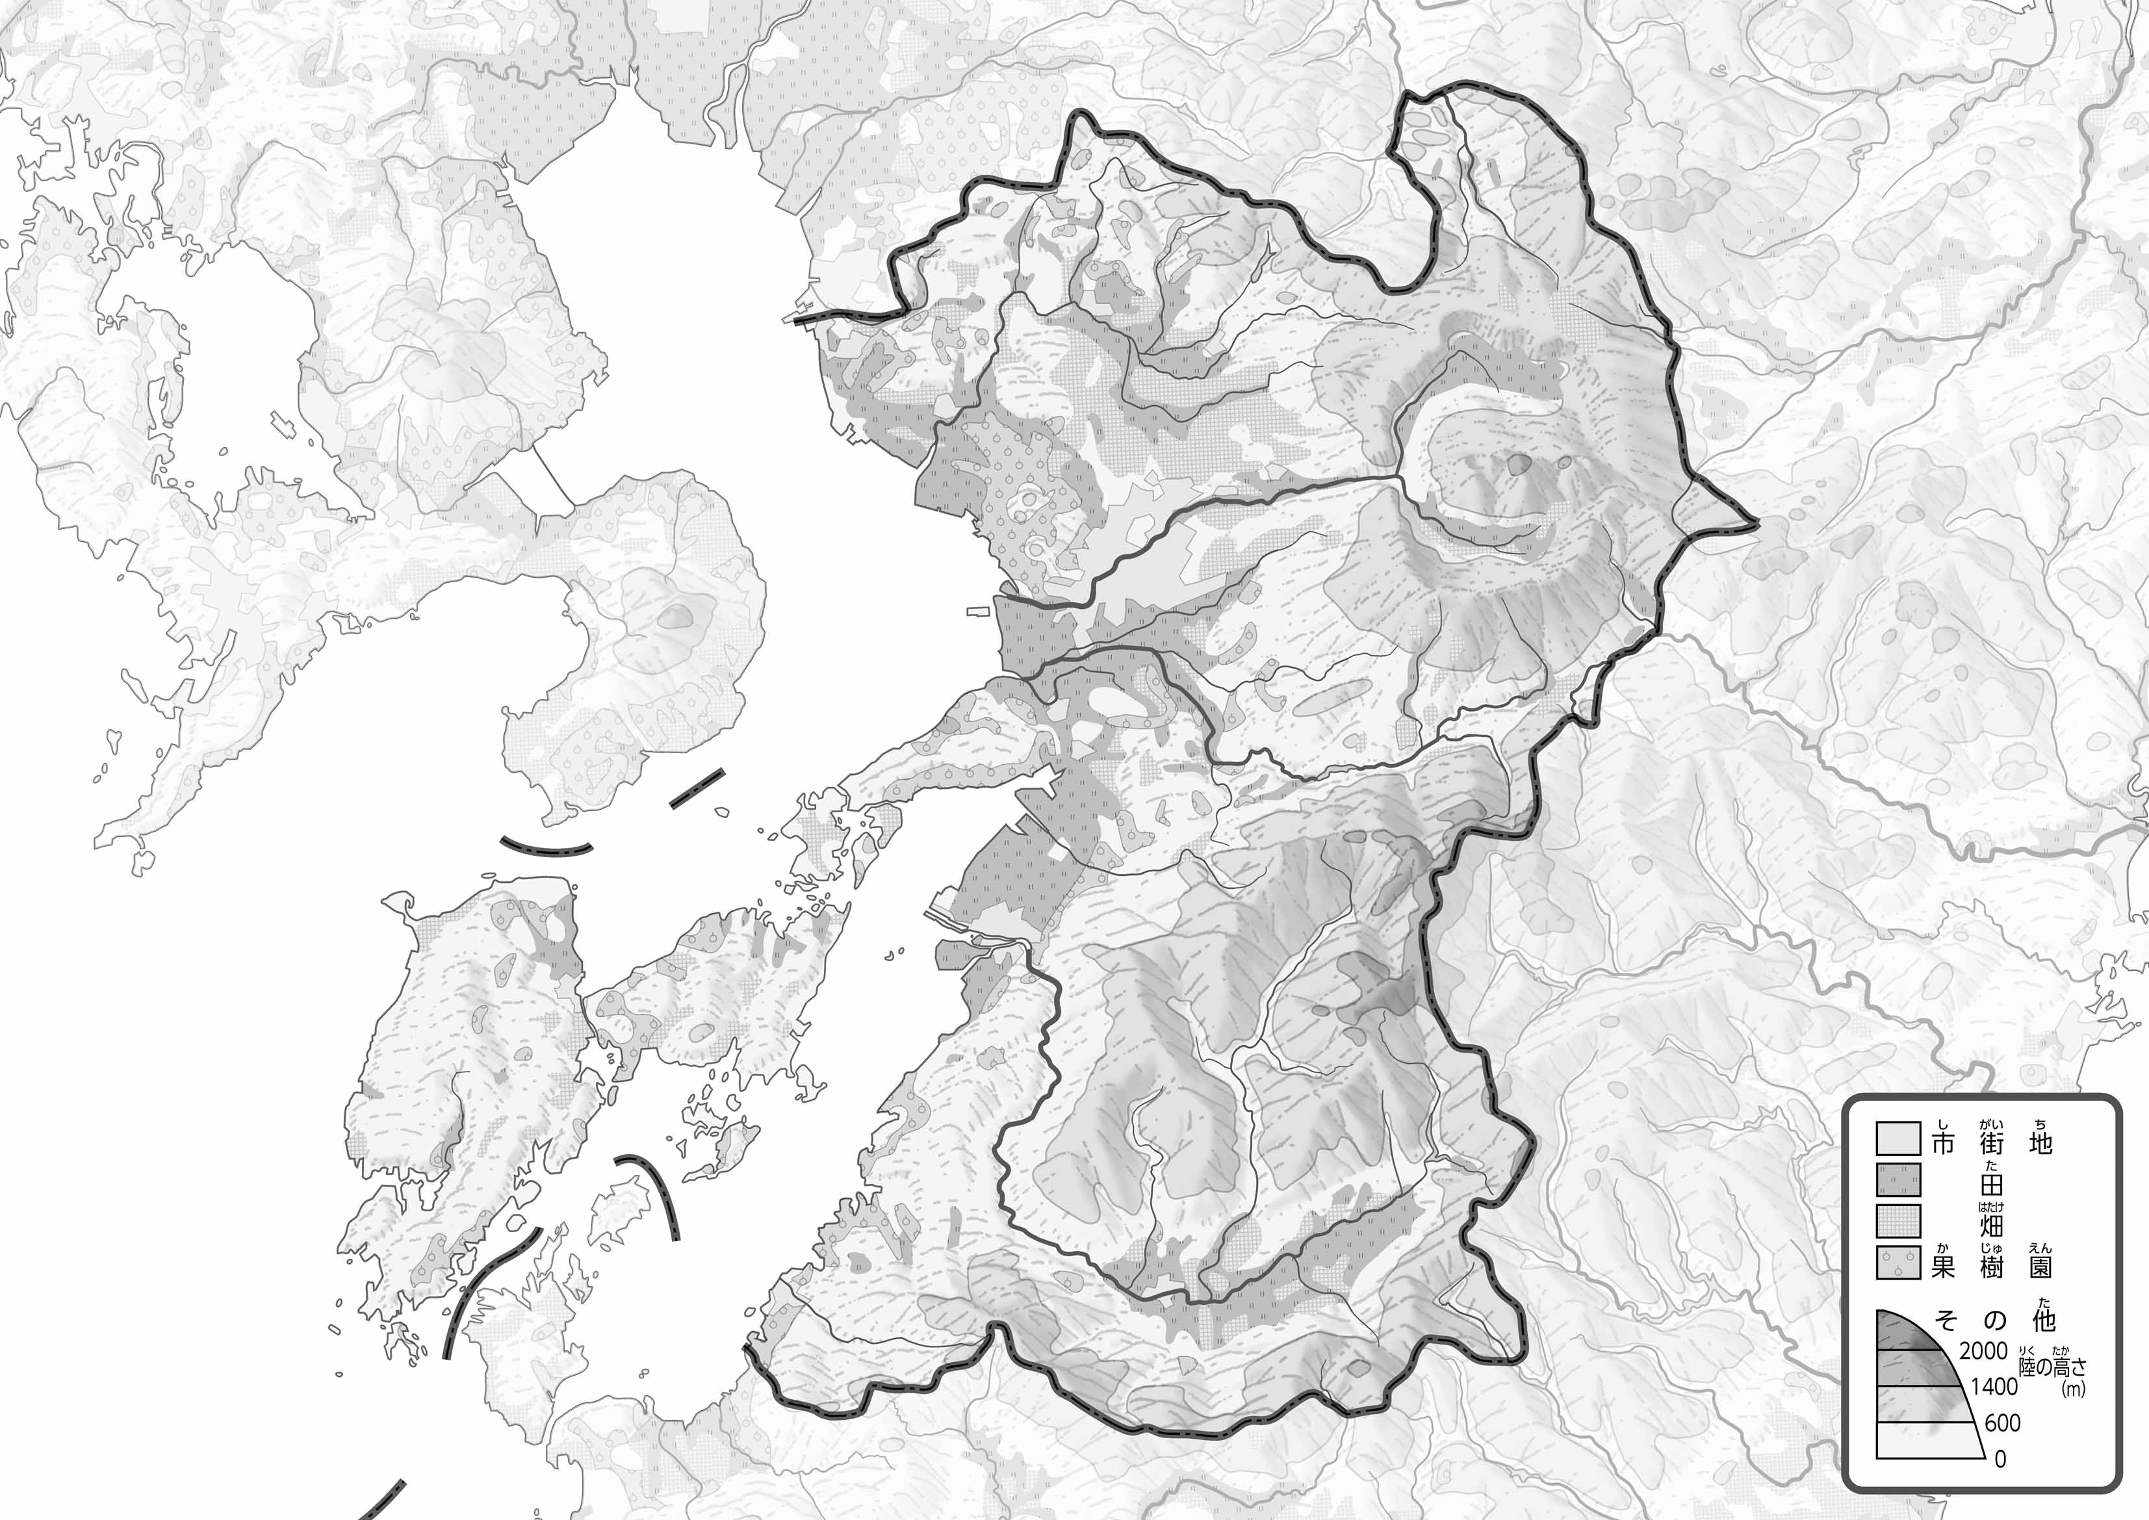

教授用資料

**47「」をてやってみよう！（・）**

（　　　　　　　　　　）

1. 「」を、「」を、「」をでぬってみよう。

**●おもな**

**●のようす**

1. の２つのをて、づいたことをの□のなかにいてみよう。

ヒント：どこでどんなものがられているのかな？

1. じをじの○でかこんでみよう。
2. 県版地図「県のようす」「地形のようす」をみながら、滋賀県の自然環境で気づいたことを右に書いてみよう。
3. 県版地図「地形のようす」と地図帳を見ながら、上の地図で「低いところ」に色を塗ってみよう。